**Requerimientos funcionales**

* **Iniciar Sesión**

Descripción: El usuario podrá iniciar sesión con una cuenta propia creada en el sistema o bien podrá iniciar sesión por medio del API de Facebook utilizando una cuenta ya existente del sitio Facebook.

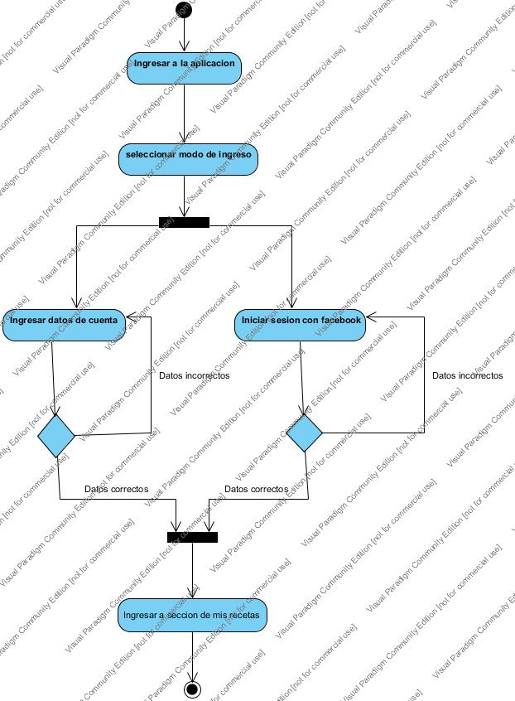

* **Crear cuenta**

Descripción: el usuario podrá crearse una cuenta propia al crear la cuenta el usuario deberá suministrar información básica como nombre, información de contacto (teléfono o correo electrónico), descripción o podrá crear una cuenta por medio del API de Facebook

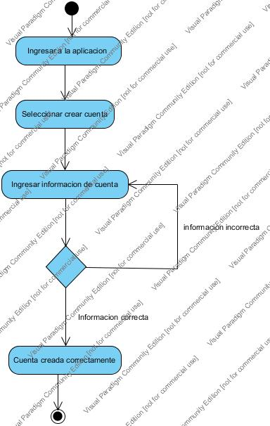

* **Seguir a Otro usuario**

Descripcion: el usuario podrá seguir a otros usuarios lo cual le permitirá ver las recetas existentes y nuevas que agregan dichos a usuarios a sus cuentas

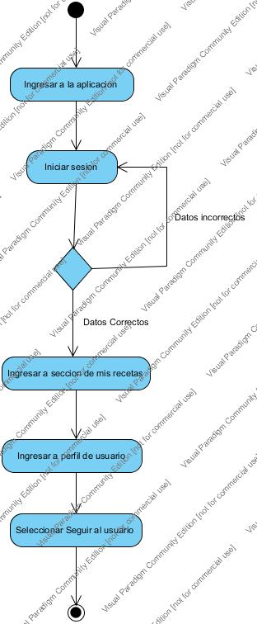

* **Gestion de Receta**

Descripción: una vez que el usuario haya iniciado sesión podrá realizar la creación de una nueva receta, esta será agregada a la lista de recetas de la cuenta del usuario. Para la creación de la receta el usuario deberá suministrar información como los ingredientes a utilizar, pasos a seguir, cantidad de ingredientes, duración de la receta, imágenes (opcionales), videos (opcionales) por medio de la API de youtube.

El usuario también podrá modificar el contenido de la receta una vez creada al igual que borrarla si asi lo desea

* **Agregar ingredientes a receta**

Descripción: durante la creación de una receta el usuario deberá agregar los ingredientes necesarios suministrando información como la cantidad necesaria, las unidades de medida necesarias (en caso necesario), y una imagen del ingrediente

* **Agregar Video a la receta**

Descripción: durante la creación de la receta el usuario podrá agregar un video por medio de la API de youtube para demostrar el proceso de preparación de la receta

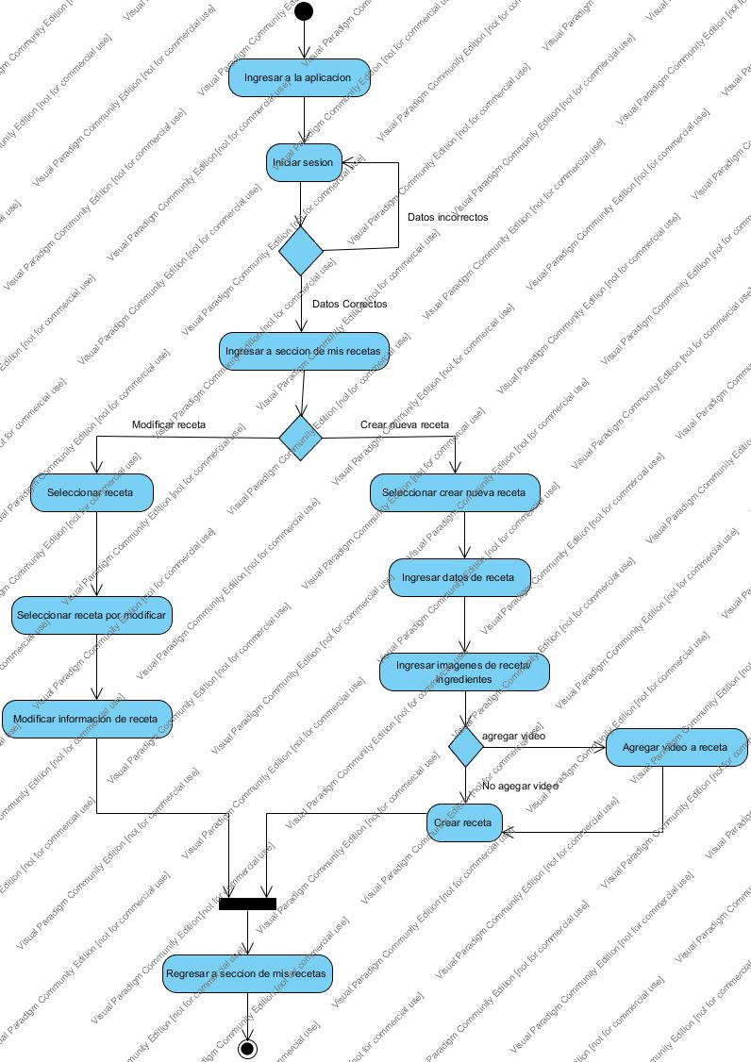

* **Buscar Receta**

Descripción: el usuario podrá realizar búsqueda de recetas creadas por otros usuarios, las búsquedas se pueden realizar por medio del título de la receta o por tags que posean las diferentes recetas

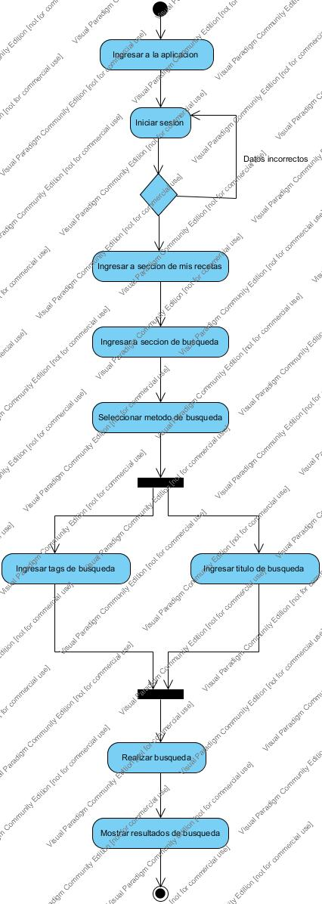

* **Calificar Receta**

Descripción: Al realizar una búsqueda de recetas el usuario tiene la posibilidad de calificar alguna receta de otros usuarios

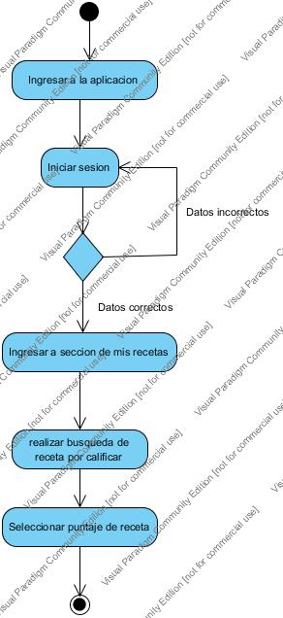

* **Visualizar Receta**

Descripción: El usuario podrá elegir ver una receta, ya sea que esta pertenezca a su propia lista de receta o alguna receta de otro usuario; el usuario podrá ver los contenidos de la receta los pasos a seguir para su preparación, lista de ingredientes, imágenes y videos

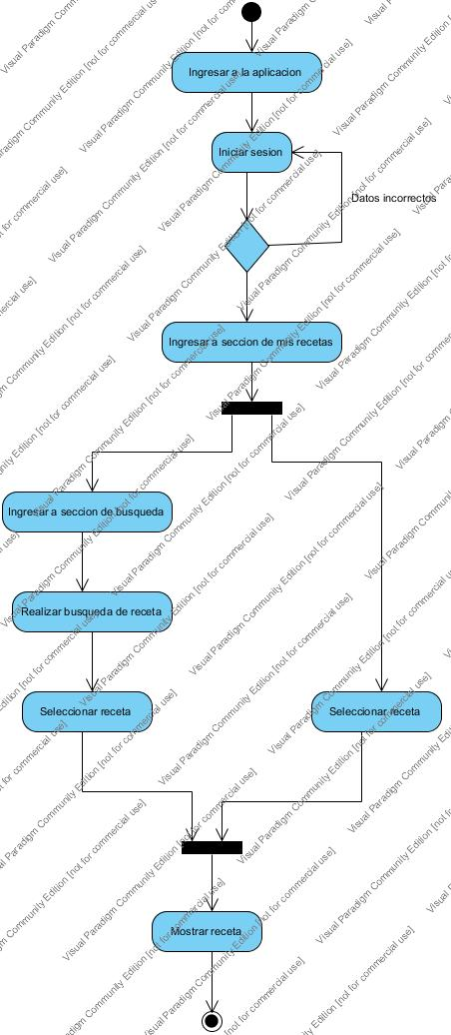

**Requerimientos no funcionales**

* **Rendimiento**: al ser una aplicación multiplataforma se deberá adaptar de tal forma que su uso no varié en diferentes plataformas y su rendimiento sea constante y aceptable
* **Disponibilidad**: la aplicación deberá tener una alta disponibilidad, al ser necesario iniciar sesión en la aplicación, la base de datos y una conexión a internet son necesarias para el buen funcionamiento de la aplicación
* **Seguridad**: el sistema y la base de datos no contara con muchos protocolos de seguridad ya que no se trabajara con información sensitiva, sin embargo se mantendrá el nivel de seguridad estándar para tratar los inicios de sesión y la autentificación de usuario
* **Usabilidad**: la aplicación será muy intuitiva y de fácil aprendizaje de uso, los usuarios podrán comprender el funcionamiento de la aplicación con solo unos cuantos minutos de su uso
* **interoperabilidad:** La aplicación al ser multiplataforma podrá ser distribuida en los sistemas operativos Android y IOS, estos deberán ser capaces de realizar una conexión con la base de datos almacenadas en un servidor con un dominio único a través de un web service. El sistema además se comunica con los servicios de Facebook y Youtube a través de la Aplication Programm Interface (API) respectiva de cada uno
* **escalabilidad:** al recibir múltiples conexiones la aplicación y la base de datos deberán ser capaces de mantener su rendimiento sin afectar el tiempo de respuesta a las interacciones del usuario
* **concurrencia:** El sistema debe proveer la capacidad de 100 usuarios concurrentes el mismo minuto.